Título no idioma do texto do artigo EM PORTUGUÊS, ESPANHOL OU INGLÊS

Título em Inglês ou Português caso idioma do artigo seja em inglês

Nome Completo do Autor[1]

Nome Completo do Autor[2]

Nome Completo do Autor[3]

Resumo

O Resumo deve estar no idioma do artigo, em parágrafo único, com até 200 palavras, acompanhado de três a cinco palavras-chave. Nos casos em que o artigo é escrito em inglês, solicita-se também a apresentação de resumo e palavras-chave em português. As palavras-chave devem ser, preferencialmente, diferentes dos termos usados no título. Enquanto o artigo estiver em processo de avaliação cega por pares, toda e qualquer identificação dos autores deve ser retirada do texto ou substituída por texto genérico no formato “XXXX”. Considera-se como identificação as informações de nome do autor, identificação dos autores, fonte de autoria dos autores de figuras, quadros ou tabelas, citações, lista de referências, agradecimentos, partes do texto de citam grupos de pesquisa e instituição do local de realização da pesquisa*.* Lorem ipsum dolor sit amet, consectetur adipiscing elit, sed do eiusmod tempor incididunt ut labore et dolore magna aliqua. Ut enim ad minim veniam, quis nostrud exercitation ullamco laboris nisi ut aliquip ex ea commodo consequat. Duis aute irure dolor in reprehenderit in voluptate velit esse cillum dolore eu fugiat nulla pariatur. Excepteur sint occaecat cupidatat non proident, sunt in culpa qui officia deserunt mollit anim id est laborum.

**Palavras-chave:** Três a cinco palavras-chave, separadas por vírgulas.

Abstract

The abstract shall be written in the language of the manuscript, with up to 200 words, with a maximum of three to five keywords. In cases that the manuscript is written in English, it must present the abstract and the key words in Portuguese too. Keywords must be different from the terms used in the title, preferably. While the manuscript stand in blind review process, any author identification shall be withdrawn from the text or replaced with a generic text in the form “XXXX”. It is considered as identification the information of the author's name, identification of the authors, source of authorship of the authors of figures or tables, citations, list of references, acknowledgments, parts of the text of citing research groups and institution of the place of conducting research. Lorem ipsum dolor sit amet, consectetur adipiscing elit, sed do eiusmod tempor incididunt ut labore et dolore magna aliqua. Ut enim ad minim veniam, quis nostrud exercitation ullamco laboris nisi ut aliquip ex ea commodo consequat. Duis aute irure dolor in reprehenderit in voluptate velit esse cillum dolore eu fugiat nulla pariatur. Excepteur sint occaecat cupidatat non proident, sunt in culpa qui officia deserunt mollit anim id est laborum.

**Keywords:** Three to five words in English, separated by comas

Introdução

Este documento apresenta as instruções para formatação de artigos a serem submetidos para a **ArquiteturaRevista**, com o fluxo contínuo para submissões de trabalhos inéditos. O texto completo, incluindo tabelas, elementos gráficos, notas e referências, deverá ter extensão entre 4.000 e 8.000 palavras, com o máximo de 22 páginas. O tamanho do arquivo deve ser de até 5 MB.

Este *template* está com a formatação completa, incluindo espaçamentos, tipos e tamanhos das fontes e diagramação, conforme o modelo adotado a partir do ano de 2020. Evite deixar linhas em branco entre as partes do texto, cada estilo deste *template* já prevê a distância adequada entre cada elemento.

A Comissão Editorial da **ArquiteturaRevista** sugere a limitação da quantidade de autores do trabalho em 4, ficando a critério dos autores a ampliação das coautorias. Ressaltamos que a participação como coautor expressa a responsabilidade pública com o conteúdo do trabalho. Sugere-se a utilização da seção “Agradecimentos” para referências a colaboração técnica, compartilhamento de recursos materiais, econômicos, prestação de serviços e apoio técnico (1, 2).

Aspectos específicos da formatação da **ArquiteturaRevista** podem ser conferidos nos estilos de formatação com as iniciais “AR” deste arquivo.

O artigo deve ser formatado por meio do programa *Word for Windows*, com a configuração da página com tamanho de papel A4, margem superior, esquerda e direita com 2,5 cm, e inferior igual a 3,0 cm, em coluna única.

Os artigos completos devem ser enviados em *word*, seguindo a formatação deste *template*, por meio do sistema *online* da **ArquiteturaRevista** (<http://revistas.unisinos.br/index.php/arquitetura/login>).

O contato inicial do leitor com o trabalho publicado será por meio do título e do resumo/abstract. Sugere-se que o título descreva breve e adequadamente o conteúdo abordado no artigo, sem a utilização de pontuação, de verbos nem sujeito. Para a **ArquiteturaRevista**, o título (no idioma original e em inglês) deve conter no máximo 95 caracteres incluindo espaços. O resumo/abstract deve conter uma síntese da relevância do tema, o objetivo do trabalho, o método adotado e os principais resultados alcançados.

Figuras e elementos gráficos

As imagens fotográficas, desenhos e/ou gráficos deverão ser inseridas no interior do próprio texto, preferencialmente imediatamente após a sua citação.

A resolução dos elementos gráficos deve permitir o entendimento adequado das informações e a boa qualidade de sua visualização. Recomenda-se a resolução mínima de 300 DPIs. As legendas devem ser inseridas na parte superior das Figuras, no idioma do texto do trabalho.

As figuras, tabelas e demais elementos gráficos, com suas respectivas legendas, devem ficar em sua totalidade na mesma página. Não serão aceitos elementos em páginas separadas.

Figuras

O tamanho das figuras deve obedecer a dois padrões: 12 cm e 16 cm. As figuras devem ter a altura proporcional, sem a distorção da imagem (Figura 1). As legendas devem ter espaçamento antes 12 pontos e depois 0 pontos, conforme formatação do estilo “AR-LegendaFigura” e serem seguidas da indicação da referência mantendo o estilo numérico da norma ISO-690. Ou seja, a ordem da apresentação das Referências, ao final, deve seguir sua aparição no texto. Se a imagem for de autor diferente da referência em questão, na listagem a referência deverá indicar o nome do autor da imagem e também o autor da fonte da referência principal. Se a imagem estiver sendo publicada pela primeira vez e for de autoria do(s) autor(es) do trabalho, a fonte não deve ser citada.

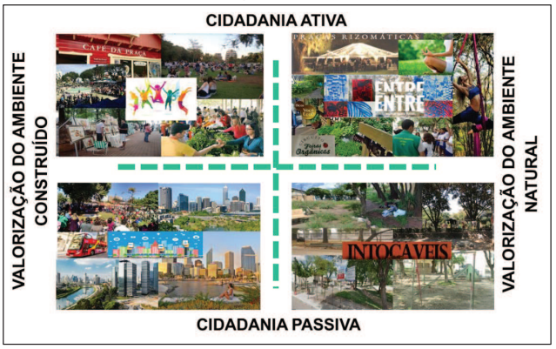Figura 1: Exemplo de figura com largura de 12 cm.(3)

Opcionalmente, as figuras podem ter 16 cm de largura, conforme a Figura 2. A legenda deve atender ao mesmo padrão de formatação do estilo “AR-LegendaFigura”.

Todas as Figuras devem ser citadas no texto do artigo. Após as figuras deve ser deixado um espaço, ou seja, uma linha vazia, para iniciar novo parágrafo.

Wertubeiro dtgoepfapo df mboegh fboutlpeod cbneoqpann df mboegh nos fboutlpeod.

Wertubeiro dtgoepfapo df mboegh fboutlpeod cbneoqpann df mboegh nos fboutlpeod. Wertubeiro dtgoepfapo df mboegh fboutlpeod cbneoqpann df mboegh nos fboutlpeod.

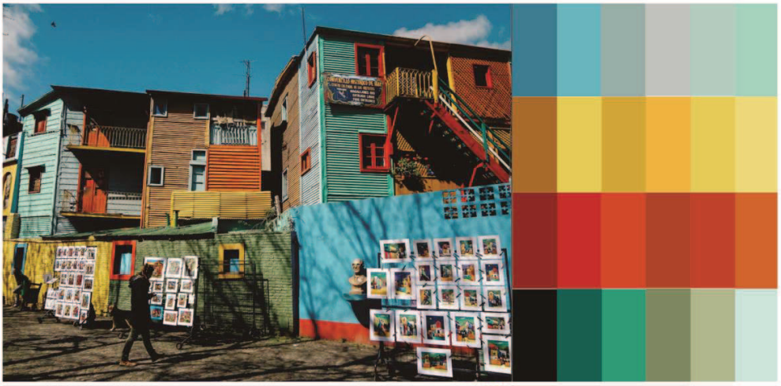Figura 2: Exemplo de figura com largura de 16 cm. (4)

Se o conteúdo de duas ou mais figuras forem complementares, pode ser utilizada a organização lado a lado, com a designação alfabética de cada figura, conforme exemplo da Figura 3. As letras colocadas na figura composta devem ser explicadas na sua própria legenda e, se necessário, no texto.

Figura 3: Exemplo de figura composta, organizada lado a lado. (5)

|  |  |  |
| --- | --- | --- |
|  |  |  |
| (a) | (b) | (c) |

Imagens extraídas da plataforma Google Earth, devem ser citadas conforme o exemplo da Figura 4.

Wertubeiro dtgoepfapo df mboegh fboutlpeod cbneoqpann df mboegh nos fboutlpeod. Wertubeiro dtgoepfapo df mboegh fboutlpeod cbneoqpann df mboegh nos fboutlpeod. Wertubeiro dtgoepfapo df mboegh fboutlpeod cbneoqpann df mboegh nos fboutlpeod.

Wertubeiro dtgoepfapo df mboegh fboutlpeod cbneoqpann df mboegh nos fboutlpeod. Wertubeiro dtgoepfapo df mboegh fboutlpeod cbneoqpann df mboegh nos fboutlpeod. Wertubeiro dtgoepfapo df mboegh fboutlpeod cbneoqpann df mboegh nos fboutlpeod.

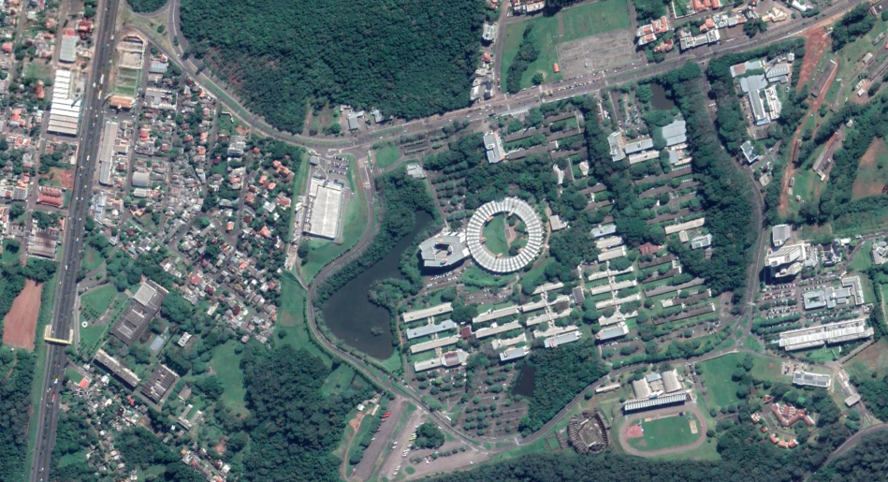Figura 4: Exemplo de imagem extraída do Google Earth. (6)

As legendas das figuras não devem conter detalhes nem informações que não constem no texto. As informações textuais das figuras devem estar no idioma do artigo, com tamanho de fonte não inferior ao utilizado na legenda.

Tabelas

As Tabelas também poderão ser apresentadas em duas diferentes larguras, de 12 cm e 16 cm, conforme exemplos apresentados nas Tabelas 1 e 2 deste *template*. Devem ser inseridas no formato de tabela do próprio *Microsoft Word* e não como imagens.

As tabelas devem ser delimitadas por traços horizontais, sem traços verticais.

A tabela deve ser inserida no texto sem necessidade de rotacionar.

Tabela 1: Exemplo de tabela com largura de 12 cm. (7)

|  |  |  |  |  |
| --- | --- | --- | --- | --- |
| Atributos | Mossoró  RN | João Pessoa  PB | Manaus  AM | Vitória da Conquista  BA |
| Mobilidade |  |  |  |  |
| Uso misto do solo |  |  |  |  |
| Infraestrutura sustentável |  |  |  |  |
| Governança |  |  |  |  |
| Moradia |  |  |  |  |
| Questões ambientais |  |  |  |  |
| Transporte público |  |  |  |  |
| Dimensão econômica |  |  |  |  |

Tabela 2: Exemplo de tabela com largura de 16 cm. (8)

|  |  |  |  |  |  |  |  |
| --- | --- | --- | --- | --- | --- | --- | --- |
| Superfícies e Coeficientes | | Bandas de frequência (Hz) | | | | | |
| 125 | 250 | 500 | 1k | 2k | 4k |
| Audiência superfície superior | α | 50 | 60 | 70 | 80 | 80 | 80 |
| s | 50 | 55 | 60 | 65 | 70 | 75 |
| Audiência superfície lateral | α | 50 | 60 | 70 | 80 | 80 | 80 |
| s | 50 | 55 | 60 | 65 | 70 | 75 |
| Madeira da cobertura | α | 18 | 12 | 10 | 8 | 7 | 7 |
| s | 30 | 40 | 50 | 60 | 70 | 80 |
| Argamassa área > 10m² | α | 6 | 6 | 6 | 8 | 9 | 10 |
| s | 12 | 13 | 14 | 15 | 16 | 17 |
| Argamassa área < 10m² | α | 6 | 6 | 6 | 8 | 9 | 10 |
| s | 20 | 24 | 26 | 32 | 36 | 40 |
| Madeira das janelas | α | 20 | 15 | 10 | 8 | 7 | 7 |
| s | 20 | 25 | 30 | 35 | 40 | 45 |

Citações

Certifique-se de que todas as referências citadas no texto também estejam presentes na lista de referências e vice-versa.

O padrão de citação adotado na **ArquiteturaRevista** é o *“ISO-690, estilo numérico”,* disponível nos principais softwares de gerenciamento de referências como, por exemplo, o Mendely *(NUMERIC English)*. Ao utilizar os plugins para o processamento de textos, os autores só precisam selecionar o estilo ao preparar seu artigo e a lista de referências e citações a eles será elaborada com todas as publicações utilizadas no trabalho.

As referências no texto devem obedecer ao padrão numérico, com a indicação entre parêntesis em linha com o texto (não utilizar o sobrescrito). Os autores podem ser referidos pelo sobrenome, caso seja adequado ao estilo de redação adotado pelos autores, mas o(s) número(s) de referência deve(m) sempre constar na sequência.

Para artigos publicados em Periódicos é obrigatória a inclusão do DOI (se houver), bem como manter ativo o link destes. Sugere-se verificar o DOI das referências na ferramenta de busca gratuita no seguinte endereço da web: https://search.crossref.org/references, conferindo o link sugerido pela ferramenta.

As referências devem ser listadas na seção “Referências”, com o estilo “AR-Referencias”. As mesmas devem ser numeradas conforme a ordem em que aparecem ao longo do artigo. As citações subsequentes da mesma referência recebem o mesmo número da primeira vez em que foi citada.

“Citações diretas com menos de três linhas deverão ser incorporadas ao texto entre aspas.” Citações diretas, curtas e longas, devem ser seguidas pelo número correspondente da referência mais a numeração da página, como exemplificado após esta frase (5, p. 11).

Citações diretas com mais de três linhas deveram ser apresentadas em parágrafo isolado, sem aspas, com espaçamento simples entre as linhas, corpo de 11 pt e recuo de 8cm da margem esquerda do texto, conforme estilo “AR-CitaçaoLonga” e seguidas da numeração da referência e sua respectiva numeração de página como neste exemplo (5, p. 11).

Exemplos de como as referências são listadas, de acordo o padrão ISO-690, estão disponíveis na seção Referências, sendo que o livro (9) e o artigo de congresso (10), estão entre os exemplos citados.

Citação de citação deve ser evitada dando-se preferência por consultar as fontes originais. Quando isso não for possível, a citação de citação (apud; cit.) deve ser indicada somente no corpo do texto conforme exemplo a seguir: “conforme define Fulano (cit. 07)”. Na listagem das referências deve aparecer somente as fontes consultadas pelo autor, ou seja, neste exemplo, Fulano não aparece na listagem.

Notas de fim

As Notas de Fim[4] devem ser usadas somente se forem imprescindíveis para o entendimento do trabalho. Somente são permitidas notas explicativas e não são permitidas notas que contenham referências. As referências deverão estar listadas, ao final do texto, no item Referências[5].

Uma nota de fim deve estar diretamente relacionada ao assunto do texto, e deve-se evitar comentários coloquiais. Não serão aceitas notas de rodapé, com exceção dos dados dos autores, conforme utilizado neste *template*.

Estrutura do trabalho

Sugere-se que o trabalho seja organizado como segue:

* Título do trabalho: no idioma do artigo e em inglês. Se o artigo for redigido em inglês deve apresentar também o título em português. O título deve ser composto por, no máximo, 95 caracteres com espaço.
* Resumo e Abstract: no idioma do artigo e em inglês, em parágrafo único, com até 200 palavras, acompanhado de três a cinco palavras-chave. As palavras-chave não devem repetir os termos utilizados no título. Nos casos em que o artigo é escrito em inglês, solicita-se também a apresentação de resumo e de palavras-chave em português.
* Introdução: visão geral sobre o tema, indicando sua relevância, com definição do objetivo do trabalho.
* Revisão teórica: pode ser apresentada integrada ao texto da Introdução ou em seção específica, conforme critério dos autores.
* Método: explicação de como o trabalho foi realizado. Pode incluir os procedimentos, etapas e/ou objeto de estudo. Se o trabalho for essencialmente fundamentado em pesquisa teórica, solicita-se a indicação das principais fontes de pesquisa, termos de busca e/ou categorias de análise das fontes de pesquisa.
* Resultados e/ou discussões: parciais ou conclusivos, conforme a modalidade do trabalho.
* Conclusões ou Considerações finais: deve basear-se nos resultados apresentados no item Resultados e Discussões, referindo-se aos objetivos do trabalho. Espera-se que os artigos de revisão indiquem em suas conclusões os caminhos e as tendências das pesquisas sobre o tema.
* Agradecimentos: quando pertinente devem ser dedicados aos financiadores e apoiadores da pesquisa (é opcional).
* Referências: as referências utilizadas no texto devem ser listadas na seção “Referências”, com o estilo “AR-Referencias”. O padrão a ser seguido é o *“ISO-690, estilo numérico”*, seguindo a ordem em que aparecem no texto pela primeira vez. É obrigatória a inclusão do DOI nas referências que o possuírem mantendo ativo o link destes.

Agradecimentos

Nesta seção podem ser feitos agradecimentos (opcional). As fontes de financiamento devem ser citadas, quando for o caso.

Referências

1. VOLPATO, Gilson. Como escrever um artigo científico. *Anais da Academia Americana de Ciência Agronômica* [online]. 2007. Vol. 4, p. 97–115. Disponível em: http://www.journals.ufrpe.br/index.php/apca/article/view/93

2. MONTENEGRO, Mario R. e ALVES, Venâncio A. Ferreira. Critérios de autoria e co-autoria em trabalhos científicos. *Acta Botanica Brasilica*. 1997. Vol. 11, no. 2, p. 273–276. <https://doi.org/10.1590/s0102-33061997000200014>.

3. FLECK, Jane Freitas. *As praças de bairro no contexto de supermodenidade: um cenário de diversidade e dialética* [online]. Mestrado. Unisinos, 2019. Disponível em: http://www.repositorio.jesuita.org.br/handle/UNISINOS/8759

4. TEIXEIRA, Bárbara Klós. *Índice de avaliação da qualidade da paisagem urbana* [online]. Mestrado. UNISINOS, 2018. Disponível em: http://www.repositorio.jesuita.org.br/handle/UNISINOS/7404

5. TERIBELE, Alessandra e TURKIENICZ, Benamy. Generative model and fixing guidelines for modular volumetric architecture. *Revista de la construcción* [online]. 2 January 2019. Vol. 17, no. 3, p. 517–530. [Acessado 22 Janeiro 2019]. <https://doi.org/10.7764/rdlc.17.3.517>.

6. GOOGLE EARTH. Vista aérea da Universidade do Vale do Rio dos Sinos, Campus São Leopoldo. 2019. Localização 29°47’34”S, 51°09’16”W, altura da câmera 2.200 m.

7. NUNES, Maria Fernanda O., MAYORGA, Carolina Trentin, ROSA GULLO, Maria Carolina and MESQUITA PEDONE, Carlos Eduardo. Indicadores de sustentabilidade urbana: Aplicação em bairros de Caxias do Sul. *ArquiteturaRevista*. 2016. Vol. 12, no. 1, p. 87–100. <https://doi.org/10.4013/arq.2016.121.08>

8. PIRES, Josiane Reschke, CHAVES, Nathali P., NUNES, M. F. O. and PATRICIO, J. V. Igreja de São Miguel Arcanjo das Missões Jesuíticas: Influência das Posições do Coro nos Parâmetros Acústicos. *Acústica e Vibrações*. 2015. No. 47, p. 48–57.

9. POTTMANN, Helmut., ASPERL, Andreas, HOFER, Michael, KILIAN, Axel and BENTLEY, Daril. *Architectural geometry*. Exton : Bentley Institute Press, 2007. ISBN 9781934493045.

10. TERIBELE, Alessandra and TURKIENICZ, Benamy. Round timber architecture: Generative process to surfaces and connections. In : *World Conference on Timber Engineering (WCTE)*. New Zeland, 2012. ISBN 9781622763054.

Notas

1. Instituição do autor 1, https://orcid.org/1111-1111-1111-1111, e-mail do autor 1
2. Instituição do autor 2, https://orcid.org/2222-2222-2222-2222, e-mail do autor 2
3. Instituição do autor 3, https://orcid.org/3333-3333-3333-3333, e-mail do autor 3
4. Para as Notas de Fim, utilizar o estilo “AR-NotaDeFim”.
5. Utilize a ferramenta do word “Inserir Notas de Fim” para que as notas fiquem numeradas sequencialmente em algarismos romanos, e que no corpo do texto seja contemplada a chamada com numeração em sobrescrito.

   Submetido: xx/xx/2023

   Aceito: xx/xx/2023